Министерство образования Республики Беларусь

Учреждение образования

БЕЛОРУССКИЙ ГОСУДАРСТВЕННЫЙ УНИВЕРСИТЕТ ИНФОРМАТИКИ И РАДИОЭЛЕКТРОНИКИ

Инженерно-экономический факультет

Кафедра экономической информатики

**ОТЧЕТ**

по лабораторной работе №4

по предмету «Системы и технологии интеллектуальной обработки данных»

СОЗДАНИЕ ОТЧЕТОВ В TABLEAU

|  |  |
| --- | --- |
| Выполнил: | Студент группы 772303  Котковец А.С. |
| Проверил:    Минск, 2020 | Ассистент кафедры ЭИ Кунцевич А.А. |

**Задания**

Создайте историю, включающую в себя отчет и несколько пометок в дополнение к отчету.

**Выполнение**

На мировой карте отображаются графические данные по различным географическим регионом. В текущем задании рассматривается Франция. Графики: карта, продажи по отдельным подкатегориям и линия тренда продаж по каждой из категорий.

Была создана история с двумя вкладками: вся карта и отчет по Франции.

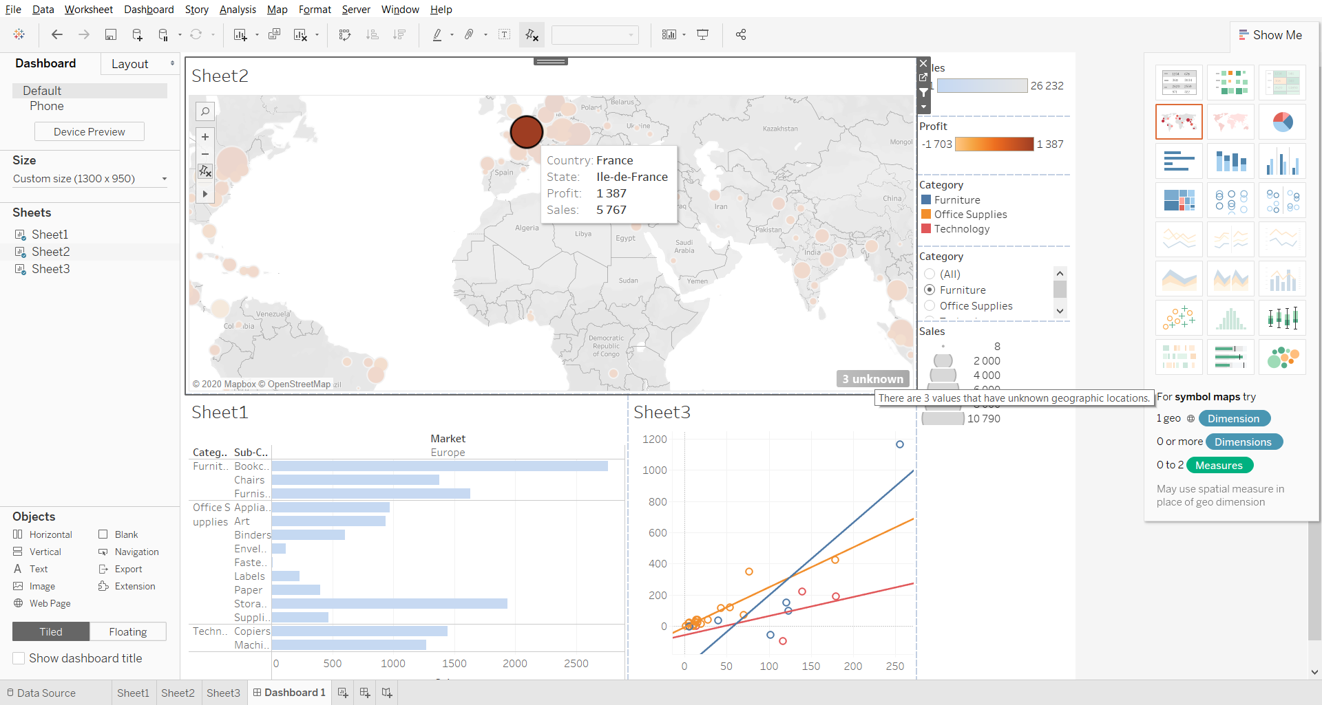

Рисунок 1 – Отчет

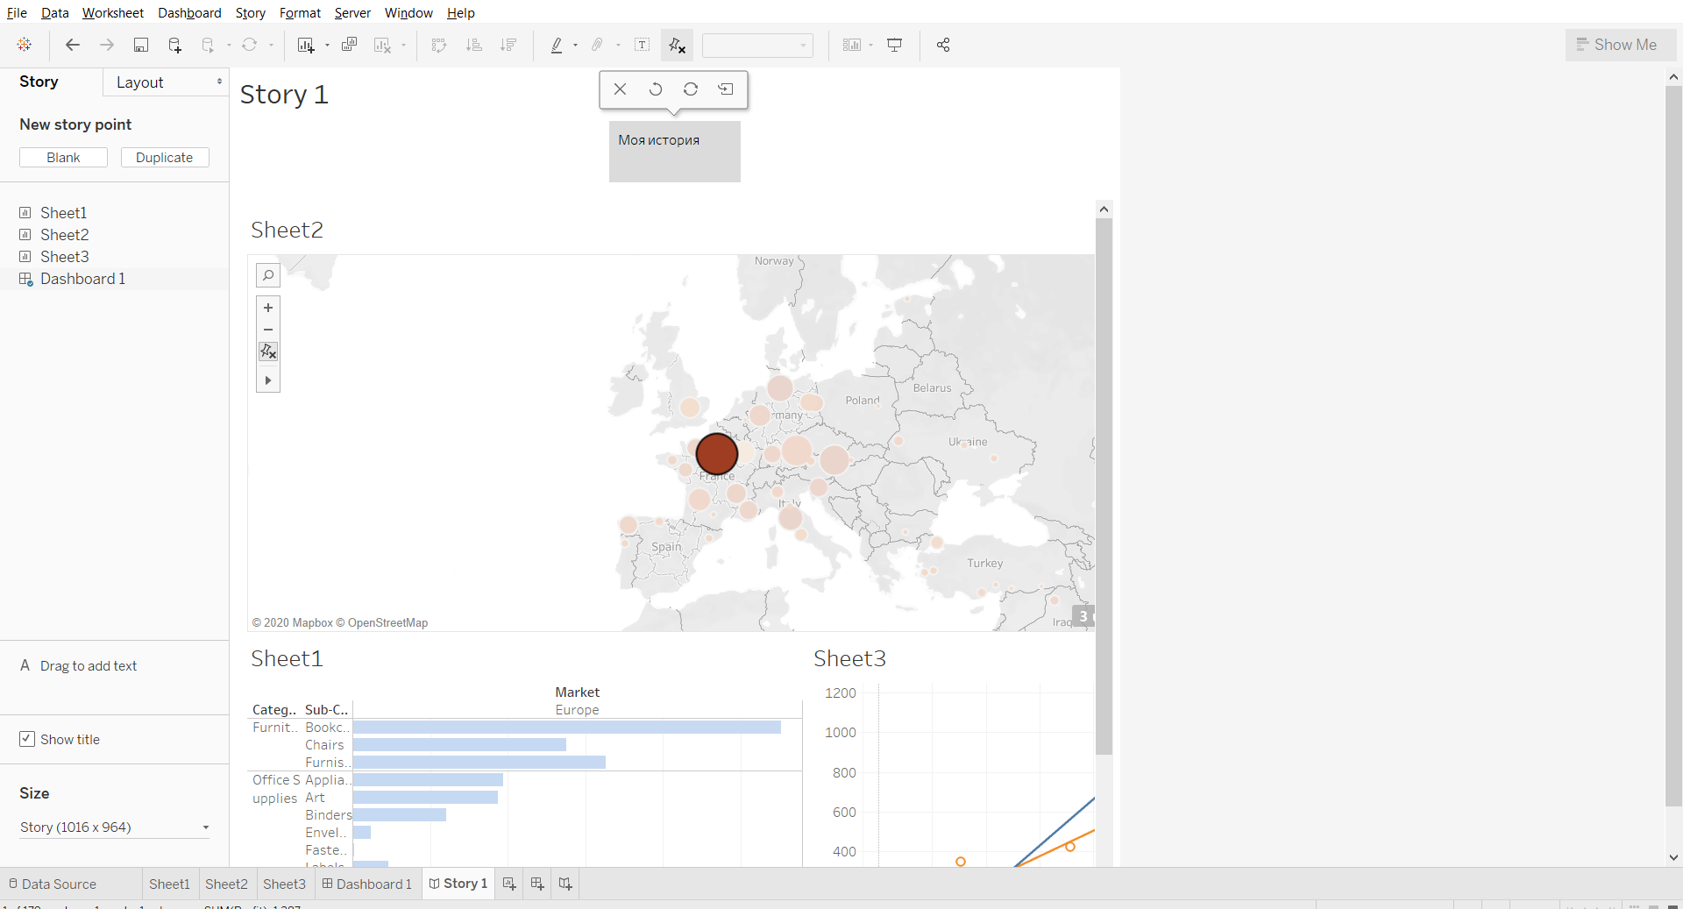

Рисунок 2 – История